**国投钦州第二发电有限公司招聘简章**

**公司简介：**

国投钦州第二发电有限公司于2021年4月23日注册成立，由国投电力控股股份有限公司与广西钦州临海工业投资集团有限公司共同出资建设，主要负责国投钦州第二发电有限公司的开发、工程建设与生产运营。

国投钦州第二发电有限公司占地约900亩，总投资约110亿元。建设4×660MW超超临界燃煤发电机组，同步建设高效除尘、烟气脱硫、脱硝等配套装置，机组具备供热能力，实现超低排放。目前，项目1号于2023年12月投产运营，2号机组已进入全面调试阶段；3、4号机组于2022年8月22日获得核准批复，力争2025年实现双投。项目4台机组建成投运后，年发电量约132亿千瓦时，新增蒸汽量约2400t/h，预计年产值约60亿元。

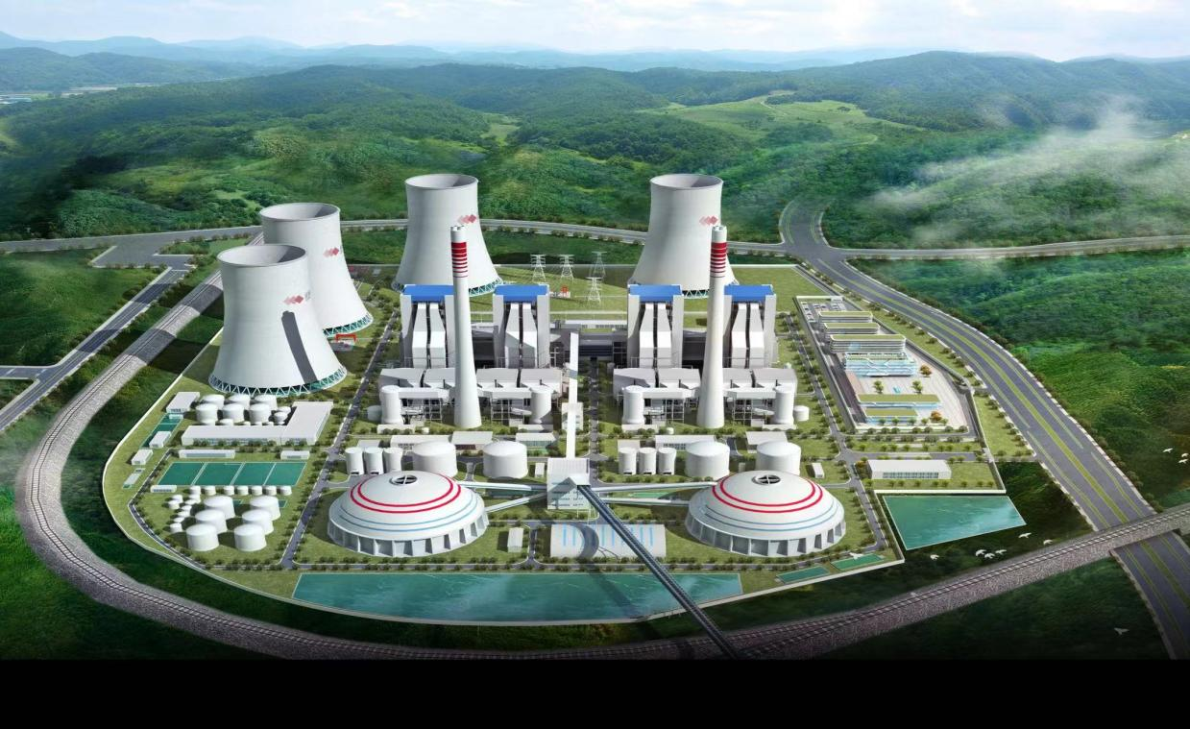

公司自成立以来始终秉承“合规、致远、实干、创新”的工作理念。项目建设紧紧围绕国家“碳达峰、碳中和”重大战略部署，立足国家以煤为主的基本国情，大力推动煤炭清洁高效利用，并积极寻求煤电转型新路径，努力推进公司发展，促进地方经济社会发展，实现企业与员工的共同成长。

公司位于中国（广西）自由贸易试验区钦州港片区，地处“一带一路”西部海陆新通道枢纽港和向海经济集聚区重要位置，工作和办公环境优美，管理规范、重视人才培养，薪酬福利制度健全，有广阔的个人发展空间。

现根据公司发展需要，决定公开招聘2024届全日制应届高校毕业生，有关招聘事项公布如下：

**招聘岗位介绍：**

|  |  |  |  |  |
| --- | --- | --- | --- | --- |
| 序号 | 岗位名称 | 招聘人数 | 岗位职责 | 任职资格 |
| 1 | 生产准备人员 | 20人 | 1.负责现场的检查、调整等操作；  2.负责对设备的巡回检查、定期测试，运行参数监控、记录；  3.协助主(副)值处理机组异常工况；  4.负责对运行所辖系统设备检修的安全措施和检修后的安措恢复操作；  5.严格执行操作命令，完成本机组当班期间的所有现场操作任务；  6.严格执行“两票三制”等生产管理制度；  7.严格按照操作规程完成设备定期切换与试验；  8.完成领导交办的其他工作。 | 1.大专及以上学历；  2.热动、电气、集控运行等相关电力专业，基础知识扎实，较强的理论联系实际的实践能力，在校成绩优秀；  3.身体健康，性格开朗，责任心强，有良好的团队协作精神和抗压能力；  4.计算机应用熟练，较好的书面和口头表达能力。 |

**福利待遇：**

公司薪酬福利制度体系健全，按照国家相关规定为员工购买六险二金，另为员工购买商业保险，免费提供住宿，公司有自建食堂，交通班车通行方便；花园式厂区，办公环境和生活环境优雅；人性化管理，员工业余生活、文化生活丰富多彩。

**联系方式：**

联系人：陈禹蒴 联系电话：0777-5978015